Задание. На основе прикладной области «Автостоянка» выполнить следующие задачи:
- создать БД;
- создать таблицы БД, определить поля таблиц и тип данных полей;
- определить связи между таблицами и ограничения целостности, которые характерны для предметной области БД;
- создать схему БД;
Решение.
База данных была создана с использованием кода представленного ниже.

create database parking
with
owner = postgres
encoding = 'UTF8'
lc_collate = 'ru_RU.UTF-8'
lc_ctype = 'ru_RU.UTF-8'
tablespace = pg_default
connection limit = -1
is_template = false
template = template0;

Были созданы следующие таблицы, в пояснение к каждой таблице приведён код на языке SQL:
1) Contraсts.

create table contracts (
contract_id smallint not null,
client_id smallint not null,
tariff_id smallint not null,
start_date date not null,
end_date date not null,
parking_space_id smallint not null,
entry_permit boolean not null,
constraint contracts_pk primary key (contract_id)
);

2) Tarrifs.

create table tariffs (
tariff_id smallint not null,
tariff_price numeric(8, 2) not null,
constraint tariffs_pk primary key (tariff_id)
);
3) Clients.

create table clients (
client_id smallint not null,
client_name varchar(60) not null,
constraint clients_pk primary key (client_id)
);

4) Cars.

create table cars (
car_id varchar(10) not null,
car_name varchar(30) not null,
constraint cars_pk primary key (car_id)
);

5) Payments.

create table payments (
contract_id smallint not null,
payment_id integer not null,
payment_amount numeric(8, 2) not null,
payment_date date not null,
constraint payments_pk primary key (contract_id)
);

6) Parking_spaces.

create table parking_spaces (
parking_space_id smallint not null,
parking_space_area smallint not null,
constraint parking_spaces_pk primary key (parking_space_id)
);

7) Passages.

create table passages (
contract_id smallint not null,
passage_id integer not null,
passage_date date not null,
passage_type varchar(5) not null,
car_id varchar(10) not null,
constraint passages_pk primary key (contract_id, passage_id)
);

Для поддержания целостности данных в таблицы были добавлены ограничения на внешние ключи. Каждое ограничение задаёт каскадное удаление и изменение данных между таблицами.
Введённые ограничения для таблиц и поясняющий код SQL для каждого ограничения:
1) Для таблицы contracts обозначены три внешних ключа: client_id, tariff_id и parking_space_id.

alter table contracts
add constraint contracts_fk1 foreign key (client_id)
references clients (client_id)
on delete cascade
on update cascade;

alter table contracts
add constraint contracts_fk2 foreign key (tariff_id)
references tariffs (tariff_id)
on delete cascade
on update cascade;

alter table contracts
add constraint contracts_fk3 foreign key (parking_space_id)
references parking_spaces (parking_space_id)
on delete cascade
on update cascade;

2) Для таблицы payments обозначен единственный внешний ключ contract_id.

alter table payments
add constraint payments_fk foreign key (contract_id)
references contracts (contract_id)
on delete cascade
on update cascade;

3) Для таблицы passages были обозначены два внешних ключа contract_id и cars.

alter table passages
add constraint passages_fk1 foreign key (contract_id)
references contracts (contract_id)
on delete cascade
on update cascade;

alter table passages
add constraint passages_fk2 foreign key (car_id)
references cars (car_id)
on delete cascade
on update cascade;

ERD, сгенерированная программой pgAdmin4 показана на Рисунке 1.

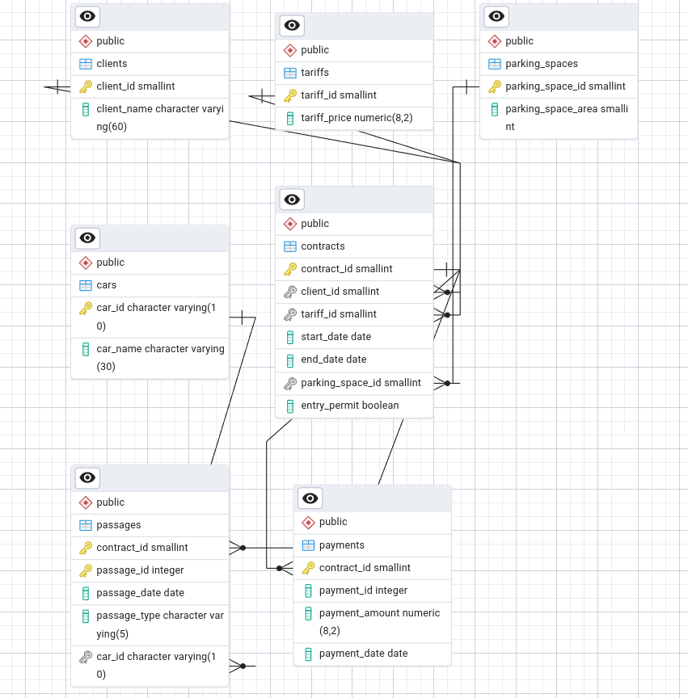Рисунок 1 - ERD базы данных «Автостоянка»

